12 апреля - День Космонавтики!

День Космонавтики - это замечательный праздник посвящен первому полету человека в космос. Важно, чтобы дети знали об этом дне, помнили и гордились своей страной. Тема космоса всегда интересна детям. Поэтому 12 апреля мы провели с пользой и многое узнали о космосе, моя цель - вызвать у детей познавательный интерес к окружающему миру, пробудить фантазию, воображение, и, конечно, развить речь и мышление.
Утром беседовали и рассматривали иллюстрации «Космос», фотографии Юрия Гагарина – первого человека, побывавшего в космосе. Узнали новое о планетах и общем строении солнечной системы в ней дети узнали о таких понятиях, как «космос», «космонавт». Поиграли в игру «Звездочет», «Ракеты» и поучили пальчиковую гимнастику «Космонавт».

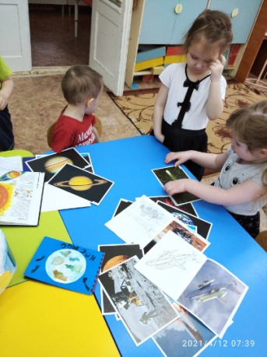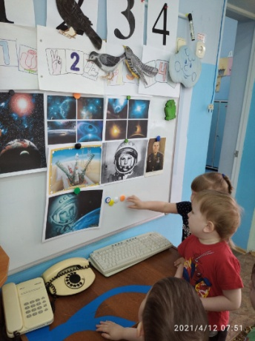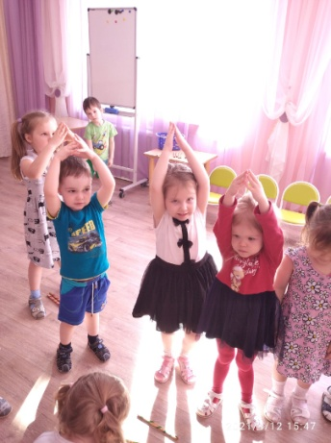
Веселая зарядка космонавтов, укрепляли силу и выдержку, а также ели космическую кашу.

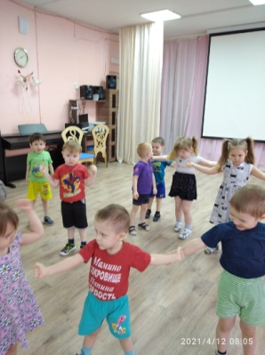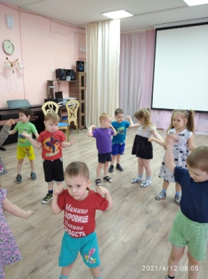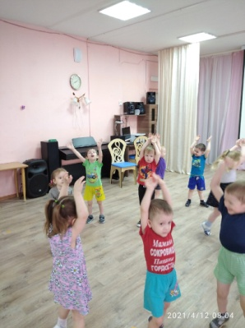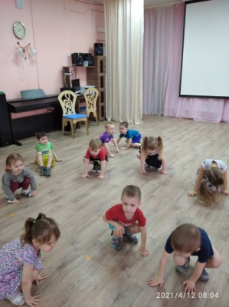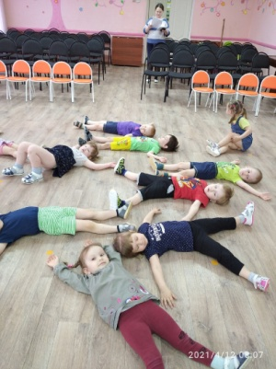
С огромным удовольствием читали стихи о космосе.

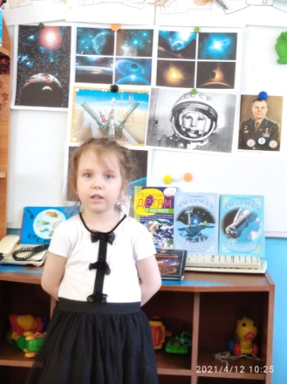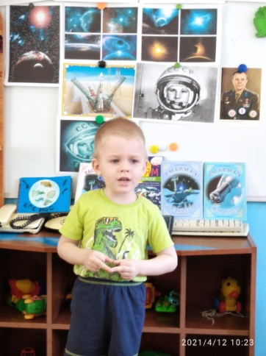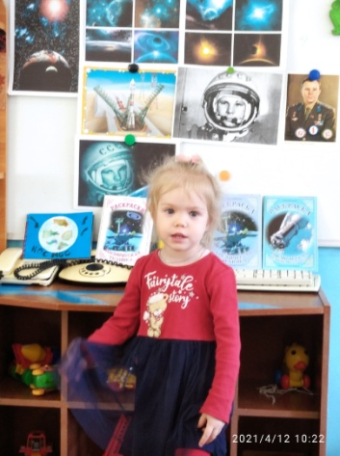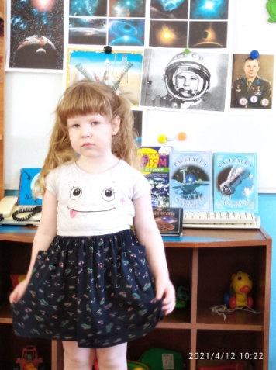

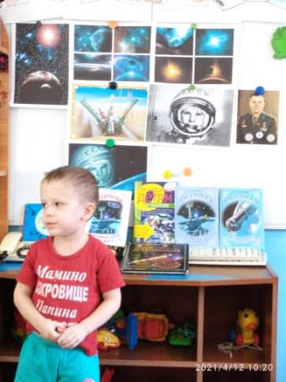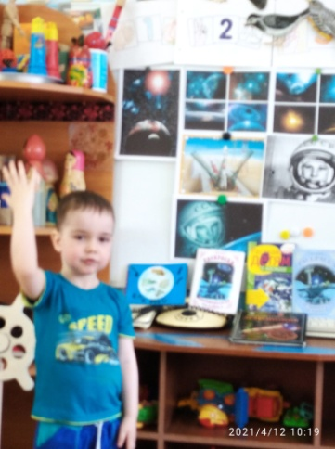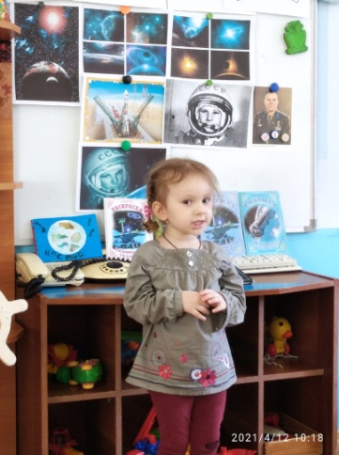

Играли в настольные игры - выкладывали из палочек и фигур ракеты, раскрашивали раскраски о космосе.

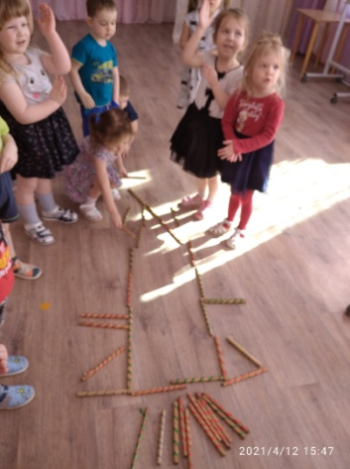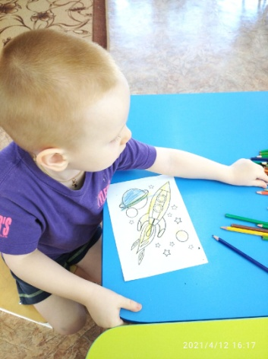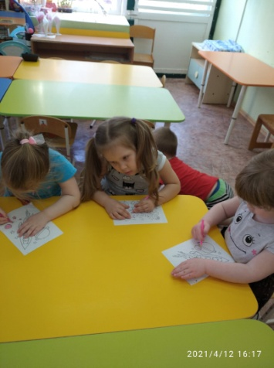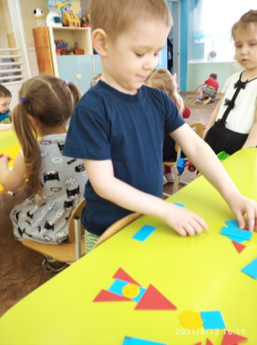

Всем хотелось побывать настоящим космонавтом и нам это удалось.

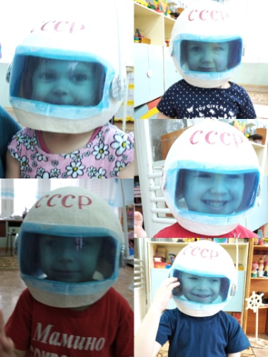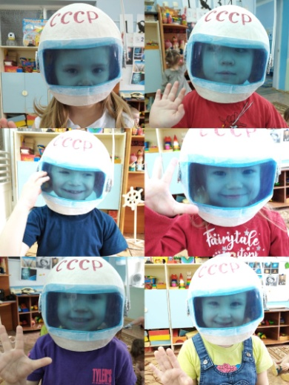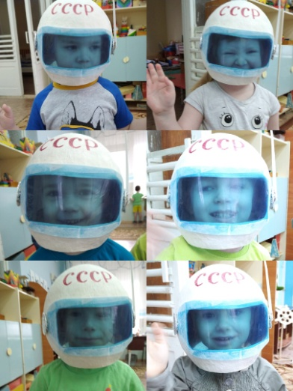

Также мы организовали выставку, посвященную Дню Космонавтики.

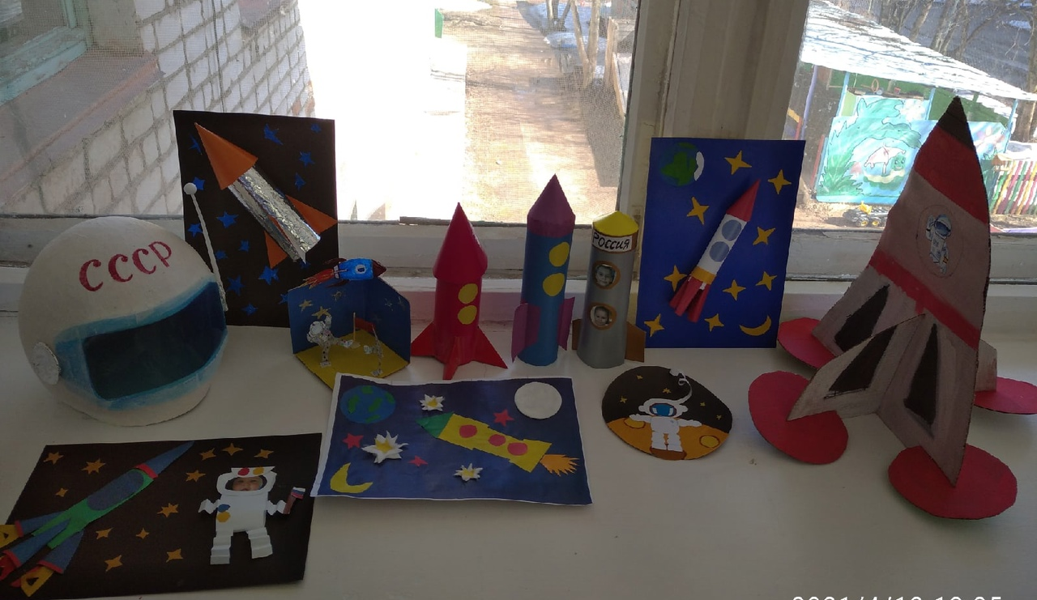

Космос всегда был, и остаётся интересен всем своими загадками, своими неизведанными далями, которые влекут всё человечество. Ведь не зря нам всем нравится смотреть на звёздное небо, наблюдать, как мимо звезд движутся спутники. Звёзды были и остаются верными друзьями для путешественников.

группа № 6 воспитатель Пономарева Л.А.

